НАЦІОНАЛЬНИЙ ТЕХНІЧНИЙ УНІВЕРСИТЕТ УКРАЇНИ

«КИЇВСЬКИЙ ПОЛІТЕХНІЧНИЙ ІНСТИТУТ ІМЕНІ ІГОРЯ СІКОРСЬКОГО»

Кафедра автоматизації проектування енергетичних процесів і систем

Розрахункова графічна робота

З дисципліни: «Соціально-економічний потенціал управління станом довкілля»

**Виконав:**

студент 5 курсу

групи ТР-02мп, ТЕФ

Круглий Д.В.

**Перевірила:**

доц. Караєва Н.В.

Київ – 2021

**Зміст**

**1.** **ПОБУДОВА ІНТЕЛЕКТ-КАРТИ** 3

**1.1.** **Актуальність створення інтелект-карти** 3

**1.2.** **Вибір засобу створення інтелект-карти** 4

**1.3.** **Короткий опис інтелект-карти на тему «Соціально-економічний потенціал управління станом довкілля»** 5

**1.3.1.** **Людський розвиток і якість життя** 6

**1.3.2.** **Поняття і структура** 7

**1.3.3.** **Глобалізація і регіоналізація** 8

**1.3.4.** **Аналіз і оцінка ризику** 9

**1.3.5.** **Конкуренція і конкурентоспроможність** 10

**1.3.6.** **Методичні основи індикативного аналізу** 11

**2.** **ПРЕДСТАВЛЕНІСТЬ УКРАЇНИ У МІЖНАРОДНИХ РЕЙТИНГОВИХ СИСТЕМАХ** 12

**2.1.** **Індекс економічної свободи за 2020 рік** 12

**2.2.** **Індекс якості та безпеки життя за 2020 рік** 12

**2.3.** **Індекс людського розвитку за 2020 рік** 13

**2.4.** **Динаміка змін значень індексів для України** 14

**2.5.** **Висновки** 16

**3.** **ПРОВЕДЕННЯ КЛАСТЕРНОГО АНАЛІЗУ** 17

**4.** **ВИЗНАЧЕННЯ ПРІОРИТЕТНИХ НАПРЯМІВ ЗАБЕЗПЕЧЕННЯ СОЦІАЛЬНО-ЕКОНОМІЧНОГО ПОТЕНЦІАЛУ УПРАВЛІННЯ СТАНОМ ДОВКІЛЛЯ НА ОСНОВІ ЕКСПЕРТНОЇ ОЦІНКИ** 25

**4.1.** **Висновки** 29

**5.** **ВИСНОВКИ** 30

1. **ПОБУДОВА ІНТЕЛЕКТ-КАРТИ**

Термін інтелектуальна карта вперше ввели дослідники Тоні та Барі Б’юзен. Праця Тоні та Барі Бьюзенів «Супермислення» стала науковим бестселером, в якому зазначається, що інтелект-карта– це «потужний графічний метод, що надає універсальний ключ до вивільнення потенціалу, прихованого в мозку».

Це спосіб візуалізації процесу загального системного мислення за допомогою структурно-логічних схем радіальної організації. Інтелект-карта реалізується у вигляді діаграми, на якій зображені слова, ідеї, завдання або інші поняття, зв'язані гілками, що відходять від центрального поняття або ідеї.

* 1. **Актуальність створення інтелект-карти**

Інтелект-карта карта дає змогу майже на кожне поняття дивитися крізь призму його ***міжсистемних зв’язків***, а в процесі її складання людина не лише відтворює власне уявлення щодо взаємозв’язків ключового поняття з іншими, а певним чином усвідомлює ***логічну послідовність пошуково-орієнтувальних дій***, тобто краще засвоює не лише саме знання, а й опановує способи його здобуття.

Загалом, інтелект-карти, згідно Т. Б’юзена це деревовидна схема, яка зображує слова, ідеї, задачі та інші поняття, пов’язані гілками, що відходять від центрального поняття або ідеї. Інтелект-карти (або карти розуму) можна застосовувати практично для вирішення будь-яких задач.

Зокрема, такі карти використовуються в різних сферах життя:

*– планування побуту*: для окреслення структури побутових завдань і справ; розписати переваги і недоліки запланованих покупок і придбань; створити приватне генеалогічне дерево; описати структуру проведення свята чи іншої події; спланувати відпочинок;

– *в роботі*: створити спільне бачення проекту; створювати робочі плани; планувати події, бюджет; підготувати план виступу, презентації; приймати рішення; влаштувати мозковий штурм; генерувати ідеї; створити мотивацію; сформувати «дерево цілі»; підготувати план переговорів; впорядкувати думки і ідеї.

*– в навчальному процесі*: записувати [навчальні конспекти](http://razvitie-intellecta.ru/kak-osvaivat-znaniya-bystro-i-yeffekti/) по книгам і на слух; створювати плани написання статей, книг, рефератів, дипломів; структурувати будь-який матеріал, що дозволяє зрозуміти суть, думка автора, розкласти по поличках важкий матеріал; запам'ятати сенс матеріалу; написати ряд взаємопов'язаних гіпотез. Інтелект-карти запам'ятовуються в рази легше, ніж будь-який текстовий матеріал.

* 1. **Вибір засобу створення інтелект-карти**

Для створення інтелект-карти мною був вибраний безкоштовний сервіс Coggle. Coggle (https://coggle.it/diagram/WIaZBudCj2MZUi8-/t/интеллект-карта) – це онлайн додаток для створення Mind Map у якому передбачено безкоштовний тарифний план. Програму русифіковано (рисунок 1.1).

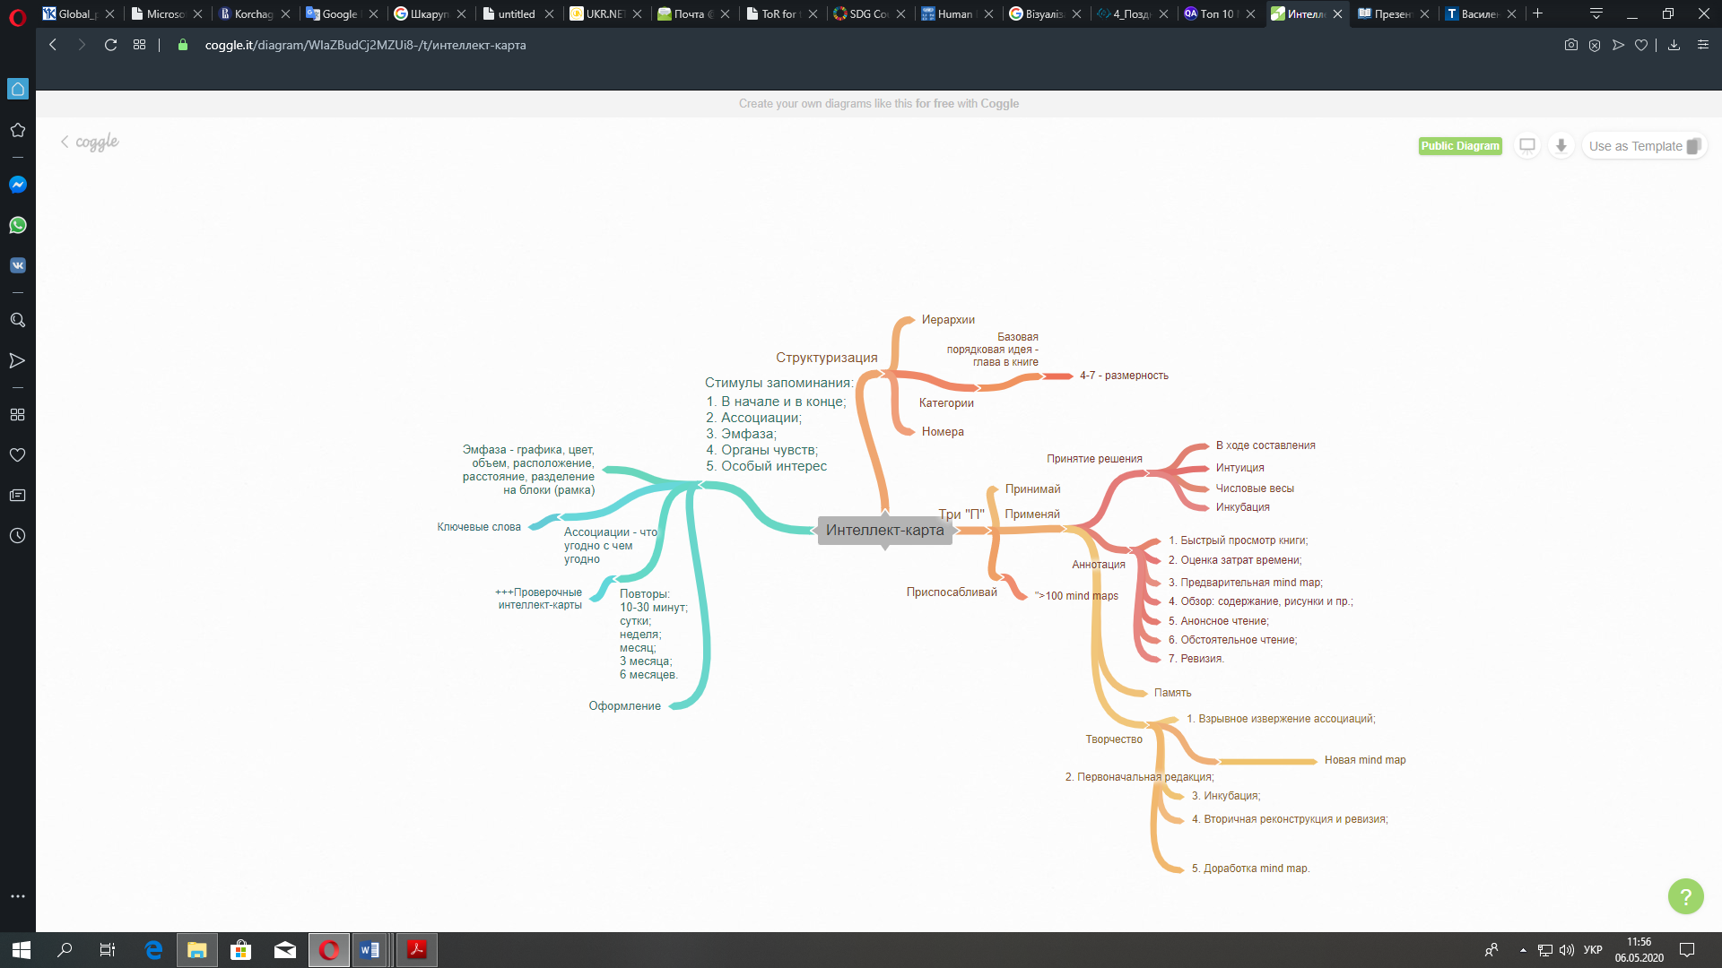

Рисунок 1.1 – Головна сторінка програми Coggle

Програма є зручною для роботи з підключенням до мережі. Має сім основних *переваг*:

1) нічого не потрібно скачувати, встановлювати, сервіс працює у браузері;

2) у цій програмі доволі легко з першого разу можна розробляти зручні красиві інтелект-карти;

3) програма підтримує використання зображень, індивідуальні різнокольорові схеми й можливість перегляду історії документа;

4) зберігання історії змін дозволяє повернутися до попередніх версій створеної інтелект-карти, якщо в поточній версії щось пішло не так;

5) інтелект-карти, які створені в програмі Coggle, можуть експортуватися в форматі PNG або PDF;

6) інтерфейс програми доволі простий, підказки поруч, тому в управлінні розібратися не дуже складно;

7) за безкоштовною підпискою авторам надаються можливість створення трьох діаграм та безлімітний доступ до публічних діаграм та малюнків для завантаження, а також близько 1600 іконок, авто-розстановка гілок, загальні папки, вбудовані діаграми.

* 1. **Короткий опис інтелект-карти на тему «Соціально-економічний потенціал управління станом довкілля»**

Інтелектуальна карта за темою «Соціально-економічний потенціал управління станом довкілля» складається з ядра, що має назву «Соціально-економічний потенціал управління станом довкілля», а також семи пунктів першого рівня (рисунок 1.2):

1. Людський розвиток і якість життя

2. Поняття і структура

3. Глобалізація і регіоналізація

4. Аналіз і оцінка ризику

5. Конкуренція і конкурентоспроможність

6. Методичні основи індикативного аналізу

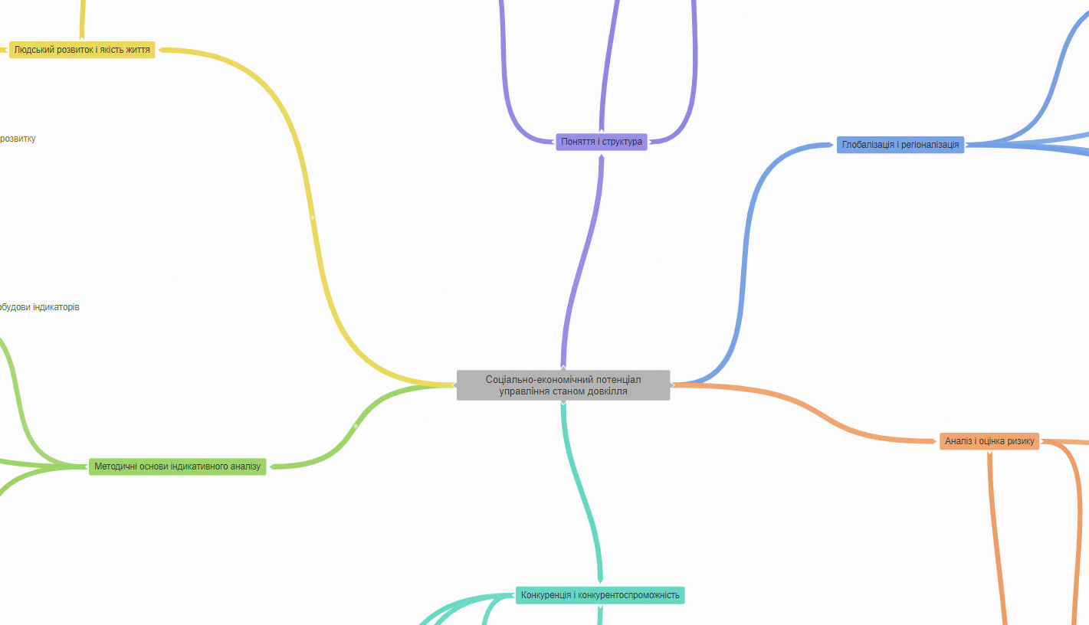

Рисунок 1.2 – Ядро та перший рівень інтелект-карти

* + 1. **Людський розвиток і якість життя**

Даний рівень інтелект-карти представлено на рисунку 1.3. Під можливостями людського розвитку мається на увазі можливість здобути освіту, можливість прожити довге життя, можливість доступу до засобів існування. Здоров’я ж в свою чергу поділяється на соціальне, психологічне, фізичне та духовне. До рівнів людського розвитку можна віднести розвиток людського потенціалу, розвиток з обліком гендерного фактору, показник розширення можливостей жінок та індекс убогості населення. На оцінку якості життя значно впливає фізичне виховання, психологічний стан, соціальні взаємостосунки, трудова діяльність та фінансові ресурси, рівень незалежності людини та її безпеки, оцінка стану довкілля та, звісно ж, духовна сфера та її переконання.

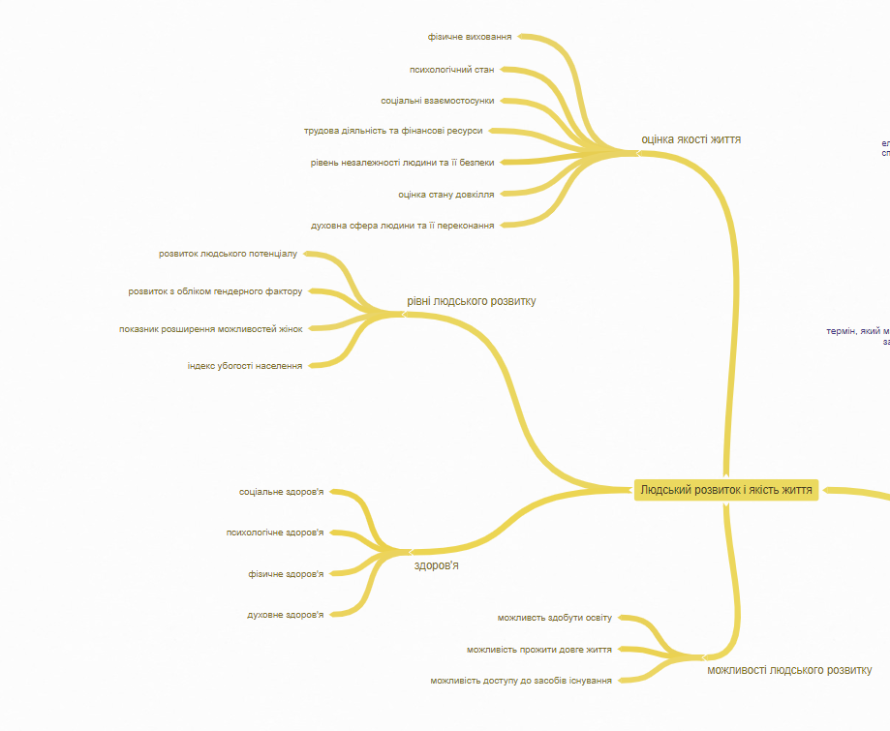

Рисунок 1.3 – Людський розвиток і якість життя

* + 1. **Поняття і структура**

Даний рівень інтелект-карти представлено на рисунку 1.4. Поняття потенціал являє собою термін, який має кілька значень: можливості, наявні сили, запаси, засоби, що можуть бути використані. Сам же соціально-економічний потенціал включає в себе *суб’єкт управління*, тобто той, хто здійснює управлінську діяльність. Ним може бути конкретна людина – керівник, управлінець або група людей. До суб'єктів управління належать також відповідні організації, установи. Також *об'єкт управління,* тобто елемент системи управління (предмет, явища), на який спрямовано управлінську діяльність. Об'єкт управління завжди має конкретне значення, свої властивості і характеристики. Та власне саме *управління,* загальна функція складних організованих систем, спрямована на досягнення належного стану в самій системі та в навколишньому середовищі.

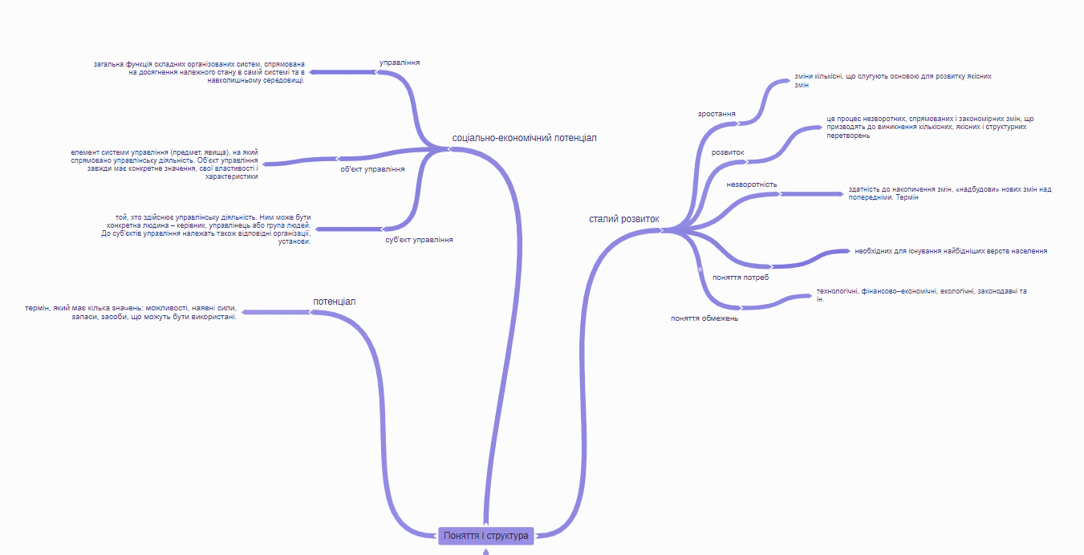

Рисунок 1.4 – Поняття і структура

Сам же сталий розвиток передбачає зростання, розвиток, незворотність, поняття потреб та поняття обмежень.

* + 1. **Глобалізація і регіоналізація**

Даний рівень інтелект-карти представлено на рисунку 1.5. Поняття глобалізації досить широке. Це є інтеграція ринків, націй-держав і технологій, що дає змогу індивідуумам, корпораціям, націям і державам досягати будь-якої точки світу швидше, глибше й дешевше, ніж раніше. Основними ризиками є геополітичні, економічні, соціальні, екологічні, технологічні. До негативних наслідків можемо віднести поглиблення нерівності соціально-економічного розвитку країн у глобальних масштабах, зростання розриву між товарними та фінансовими ринками, загрози глобальної кризи, наростання конфліктів різного характеру та масштабу, створення глобальної мережі злочинного бізнесу, міжнародного тероризму, втрата національної ідентичності, поширення єдиних стандартів, загострення глобальних проблем. Позитивними наслідками, в свою ж чергу, є посилення міжнародної координації, зменшення загрози міжнародних конфліктів, локальних воєн, підвищення якості життя,

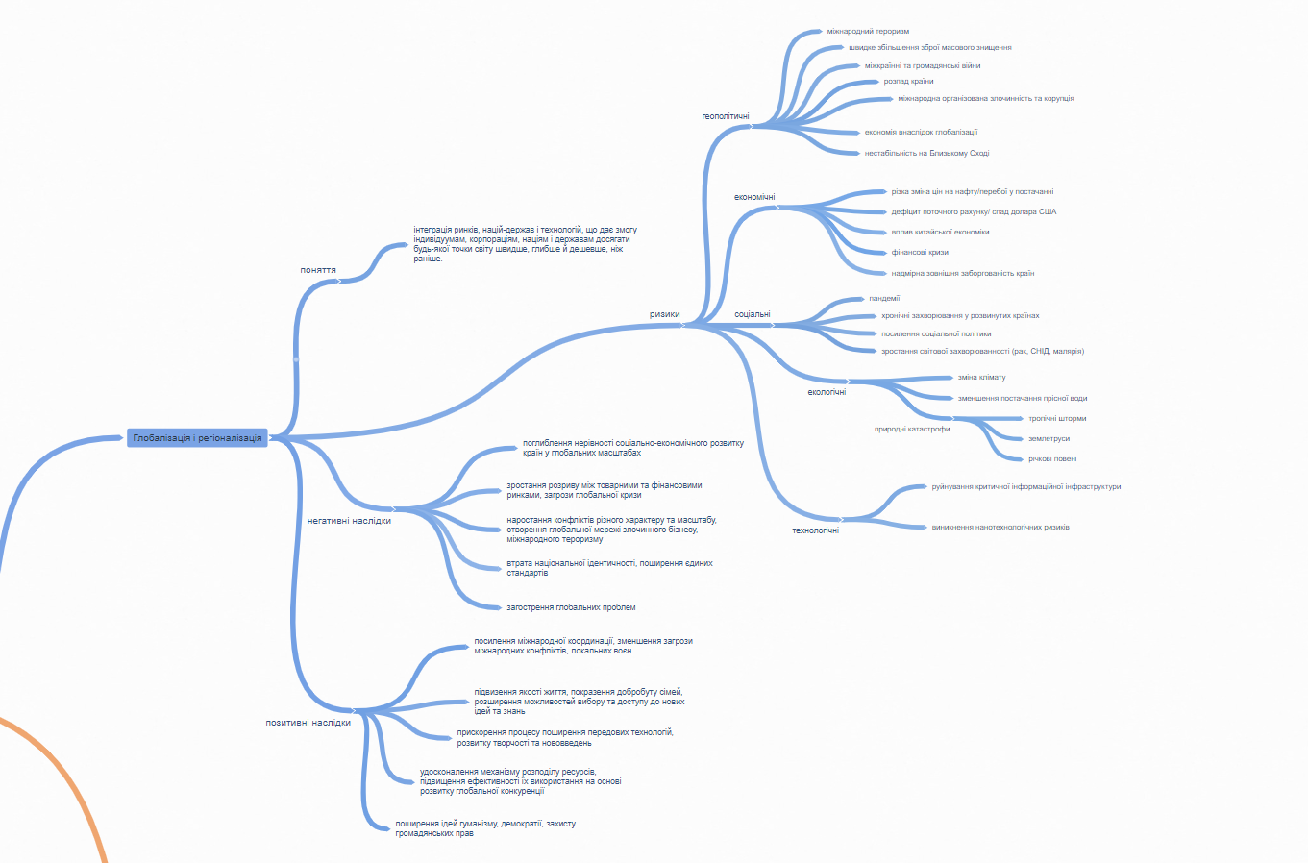

Рисунок 1.5 – Глобалізація і регіоналізація

покращення добробуту сімей, розширення можливостей вибору та доступу до нових ідей та знань, прискорення процесу поширення передових технологій, розвитку творчості та нововведень, удосконалення механізму розподілу ресурсів, підвищення ефективності їх використання на основі розвитку глобальної конкуренції та поширення ідей гуманізму, демократії, захисту громадянських прав.

* + 1. **Аналіз і оцінка ризику**

Даний рівень інтелект-карти представлено на рисунку 1.6. Ризик можна класифікувати за сприйняттям людьми, залежно від професії, за можливими видами збитків, за джерелами ризику, за видами чинників ризику, за категоріями ризику, за масштабом небезпеки та за величиною ризику. До кількісних показників ризику відносять соціальний ризик, індивідуальний ризик, територіальний ризик та збитки від аварії. В свою ж чергу, процес загального оцінювання ризику включає системи інформування ризику, системи аналізу та оцінки ризику, системи управління ризиком.

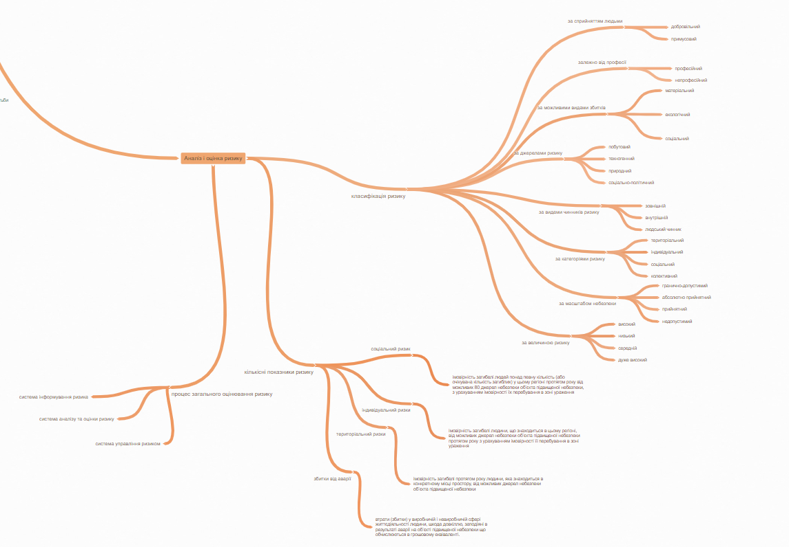

Рисунок 1.6 – Аналіз і оцінка ризику

* + 1. **Конкуренція і конкурентоспроможність**

Даний рівень інтелект-карти представлено на рисунку 1.7. Поняття походить від латинського "Concurrentia" та означає зіткнення, змагання. До видів і методів конкурентної боротьби відносять цінові, міжгалузеві, внутрішньогалузеві та нецінові. Індекси економічної спрямованості бувають індекс реального прогресу, індекс глобальної конкурентоспроможності та індекс економічної свободи. Далі наведено деякі етапи еволюції: монополістична, цінова конкуренція та досконала конкуренція.

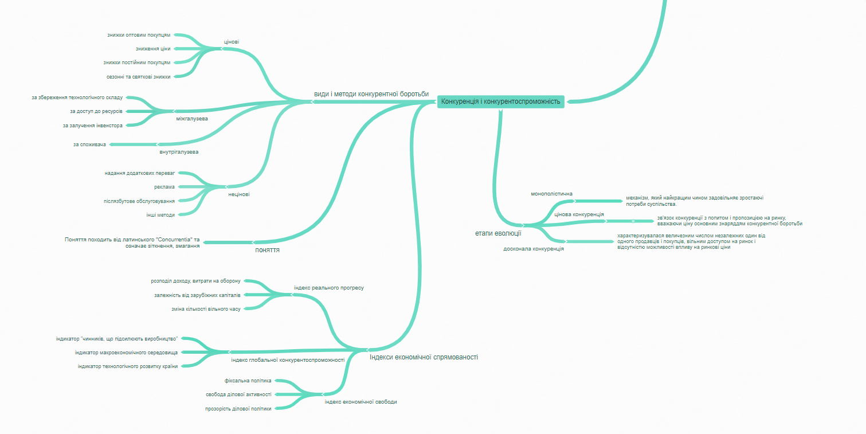

Рисунок 1.7 – Конкуренція і конкурентоспроможність

* + 1. **Методичні основи індикативного аналізу**

Даний рівень інтелект-карти представлено на рисунку 1.8. Основними підходами до побудови індикаторів є система індикаторів та інтегральні індекси. В свою ж чергу, діагностика передбачає розрахунок нормалізованих та банальних оцінок, визначення характеру ситуації за індикаторами, визначення оцінки стану за індикаторними блоками та кластерний аналіз. Інтегральна оцінка складається з компонування векторних показників, визначення вагових коефіцієнтів та розрахунку інтегрального показника.

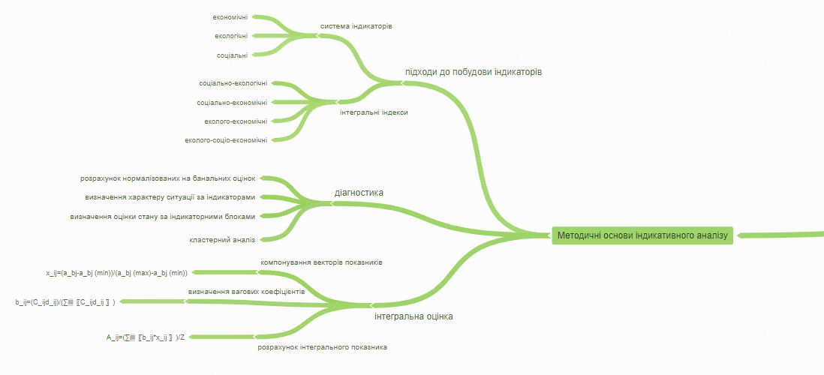

Рисунок 1.8 – Конкуренція і конкурентоспроможність

1. **ПРЕДСТАВЛЕНІСТЬ УКРАЇНИ У МІЖНАРОДНИХ РЕЙТИНГОВИХ СИСТЕМАХ**

Представлення країн за 3 індексами, що характеризують економічний і соціальний потенціал та наведення за будь-які останніх 2 роки 6-8 країн-лідерів, Україну і країн, що займають останні сходинки рейтингу.

* 1. **Індекс економічної свободи за 2020 рік**

Індекс економічної свободи являється показником, який щорічно розраховується Wall Street Journal і Heritage Foundation для більшості країн світу з 1995 року. В 2010 та 2011 роках в рейтингу 179 країн.

У таблиці 1 (посилання: <https://www.statista.com/statistics/256965/worldwide-index-of-economic-freedom/> ) представлено індекс економічної свободи країн лідерів, України та останні сходинки в списку.

Таблиця 1 – Індекс економічної свободи

|  |  |  |
| --- | --- | --- |
| **Рейтинг** | **Країна** | **Значення** |
| 1 | Сінгапур | 89.7 |
| 2 | Нова Зеландія | 83.9 |
| 3 | Австралія | 82.4 |
| 4 | Швейцарія | 81.9 |
| 5 | Ірландія | 81.4 |
| 6 | Тайвань | 78.6 |
| … |  |  |
| 133 | Бенін | 55.2 |
| 134 | Україна | 54.9 |
| 135 | Пакистан | 54.8 |
| … |  |  |
| 177 | Еритрея | 38.5 |
| 178 | Куба | 26.9 |
| 179 | Венесуела | 25.2 |
| 180 | Північна Корея | 4.2 |

* 1. **Індекс якості та безпеки життя за 2020 рік**

Індекс якості життя розроблений компанією «Economist Intelligence Unit», ґрунтується на методології, яка пов'язує підсумки досліджень по Індекс якості життя, 2019 суб'єктивній оцінці життя в країнах, з об'єктивними визначниками якості життя в цих країнах. Він охоплює дані по 80 країнам.

У таблиці 2 (посилання: <https://www.numbeo.com/quality-of-life/rankings_by_country.jsp?title=2020> ) представлено індекс якості та безпеки життя країн лідерів, України та останні сходинки в списку.

Таблиця 2 – Індекс якості та безпеки життя

|  |  |  |
| --- | --- | --- |
| **Рейтинг** | **Країна** | **Значення** |
| 1 | Данія | 192.67 |
| 2 | Швейцарія | 192.01 |
| 3 | Фінляндія | 190.22 |
| 4 | Австралія | 186.21 |
| 5 | Нідерланди | 183.67 |
| 6 | Австрія | 182.50 |
| 7 | Ісландія | 181.75 |
| … |  |  |
| 64 | Пакистан | 105.44 |
| 65 | Україна | 104.77 |
| 66 | Китай | 102.81 |
| … |  |  |
| 77 | Іран | 74.14 |
| 78 | Кенія | 70.56 |
| 79 | Бангладеш | 70.03 |
| 80 | Нігерія | 55.65 |

* 1. **Індекс людського розвитку за 2020 рік**

Індекс людського розвитку — це підсумковий показник для оцінювання довгострокового прогресу в трьох основних площинах людського розвитку: довготривале та здорове життя, доступ до знань і гідний рівень життя.

У таблиці 3 (посилання: <http://hdr.undp.org/en/content/latest-human-development-index-ranking> ) представлено індекс людського розвитку країн лідерів, України та останні сходинки в списку.

|  |  |  |
| --- | --- | --- |
| **Рейтинг** | **Країна** | **Значення** |
| 1 | Норвегія | 0.957 |
| 2 | Ірландія | 0.955 |
| 2 | Швейцарія | 0.955 |
| 4 | Гонконг | 0.949 |
| 4 | Ісландія | 0.949 |
| 6 | Німеччина | 0.947 |
| 7 | Швеція | 0.945 |
| … |  |  |
| 74 | Сент-Кітс і Невіс | 0.779 |
| 74 | Україна | 0.779 |
| 78 | Антигуа і Барбуда | 0.778 |
| … |  |  |
| 185 | Південний Судан | 74.14 |
| 187 | Чад | 70.56 |
| 188 | Центральна Африканська Республіка | 70.03 |
| 189 | Нігер | 55.65 |

* 1. **Динаміка змін значень індексів для України**

Динаміка змін значень *Індексу економічної свободи* для України за останні роки представлено на рисунку 2.1.

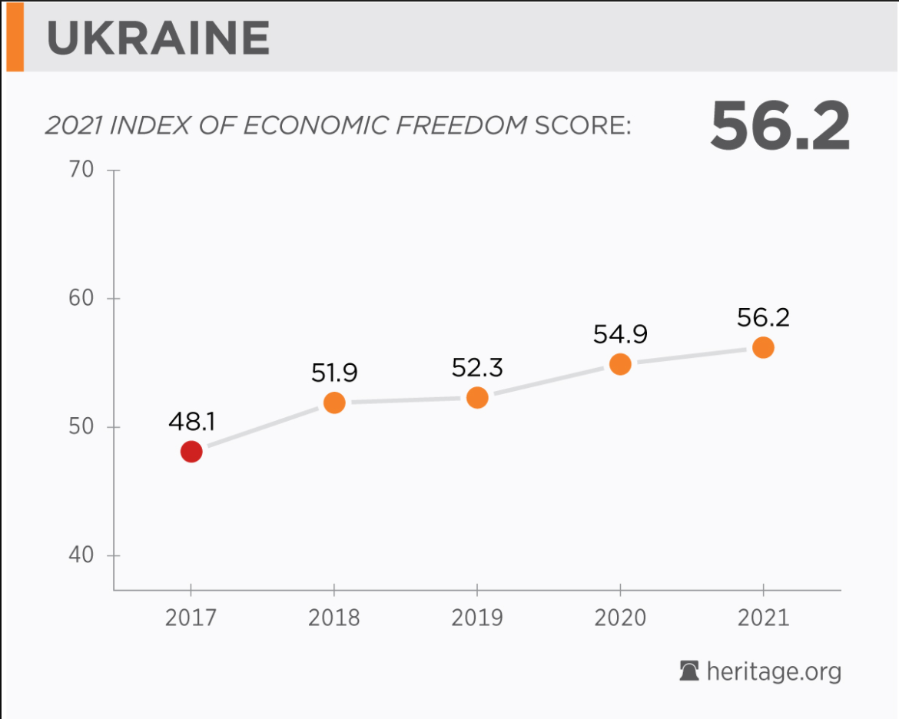

Рисунок 2.1 – Динаміка змін значень індексу економічної свободи України за останні роки (посилання: <https://www.heritage.org/index/images/scoresovertime/2021/ukraine.jpg> )

Динаміка змін значень *Індексу якості та безпеки життя* для України за останні роки представлено на рисунку 2.2.

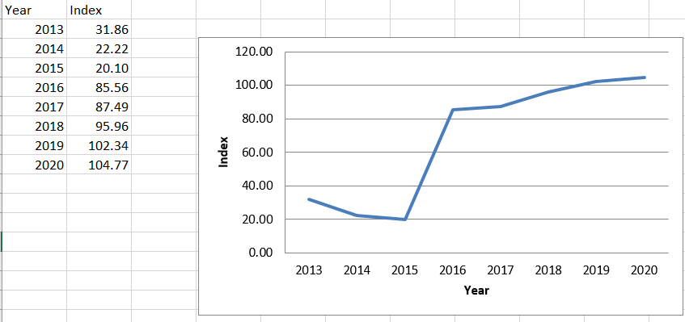

Рисунок 2.2 – Динаміка змін значень індексу якості та безпеки життя України за останні роки (посилання: <https://ukraine.un.org/en/105324-ukraine-inches-forward-human-development#:~:text=Between%201990%20and%202019%2C%20Ukraine's,based%20inequality%2C%20was%20showing%20progress>. )

Динаміка змін значень *Індексу людського розвитку* для України за останні роки представлено на рисунку 2.3.

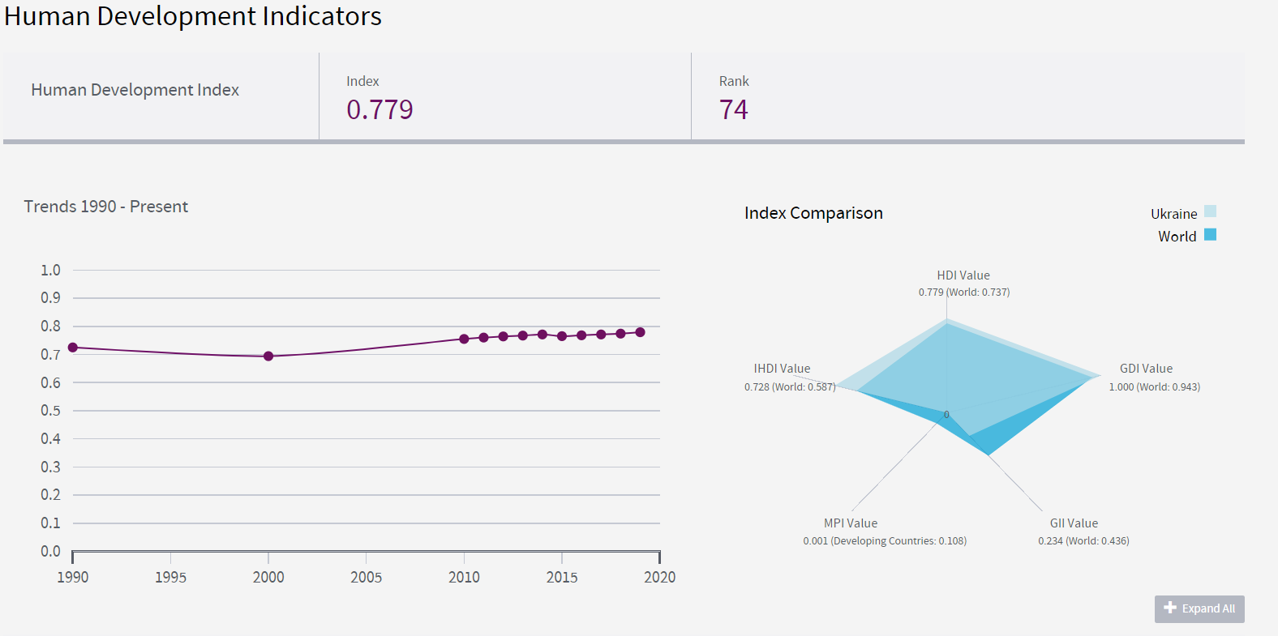

Рисунок 2.3 – Динаміка змін значень індексу людського розвитку України за останні роки (посилання: <http://hdr.undp.org/en/countries/profiles/UKR> )

* 1. **Висновки**

Неможливо дивитися на позиції України у світових рейтингах за такими важливими показниками без суму в очах. Після розпаду Радянського Союзу в України були всі шанси, щоб потрапити хоча б у першу двадцятку за даними рейтингами, але безвідповідальність наших «гарантів» призвела до такого упадку економіки та рівня життя населення. Та і зараз, хіба за майже 30 років (буде в цьому році 24 серпня) незалежності щось змінилося? Так, змінилося, але лише ми “fly down to hell”. Позитивні зрушення є, але вони настільки незначні, що українці їх не помічають. Ті реформи, які зараз проводяться повинні відповідати реальному стану економіки нашої держави, а не те, що зараз робиться. Основною метою економічного розвитку повиннен бути вихід підприємств в нові сфери бізнесу, але куди ж там, якщо постійно вводять локдауни незалежно від реальної ситуації пандемії, та ще й попереджають малий та середній бізнес менш ніж за 2 дні.

1. **ПРОВЕДЕННЯ КЛАСТЕРНОГО АНАЛІЗУ**
2. **Підготування даних до кластеризації та їх завантаження (рис. 3.1).**

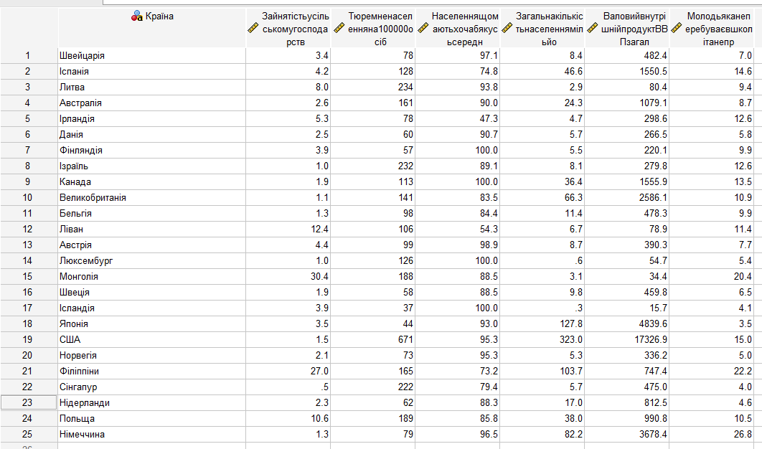

Рисунок 3.1 – Підготовлені дані для кластеризації. Окремі показники людського розвитку країн

1. **Формування набору даних для кластеризації (рис. 3.2).**

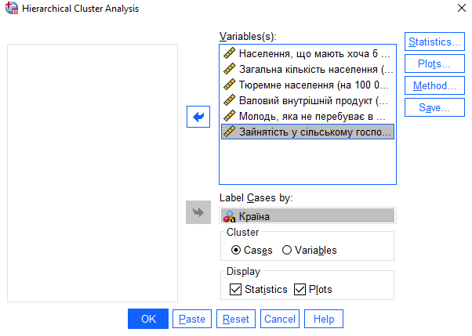

Рисунок 3.2 – Представлення формування набору даних для кластеризації

1. **Вибір методу Nearest neighbor (ближнього сусіда) для кластеризації. (рис. 3.3).**

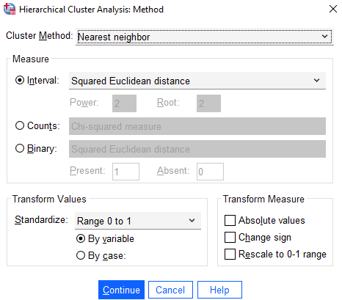

Рисунок 3.3 – Вибір методу ближнього сусіда для кластеризації

1. **Задання 5 результуючих кластерів (рис. 3.4).**

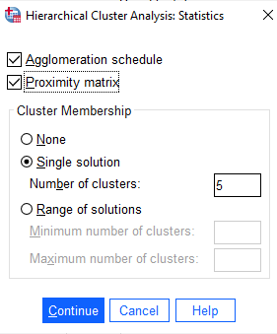

Рисунок 3.4 – Задання 5 результуючих кластерів

1. **Задання початкових властивостей для дендрограми (рис. 3.5).**

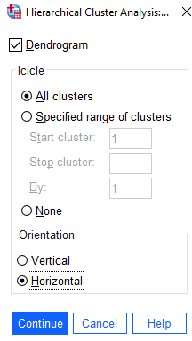

Рисунок 3.5 – Задання початкових властивостей для дендрограми

1. **Проведення кластеризації та виведення результату (рис. 3.6).**

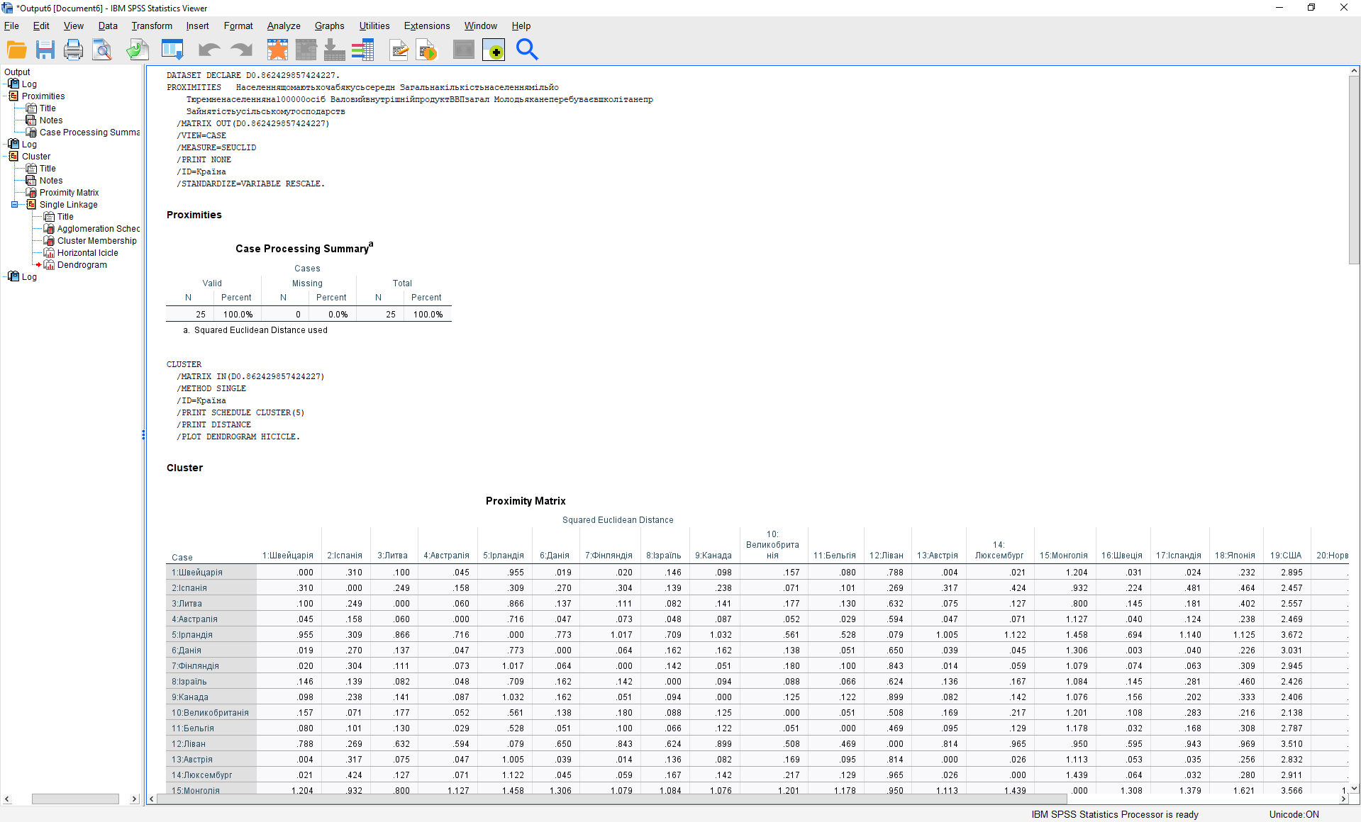

Рисунок 3.6 – Виведення результату кластеризації

1. **Аналіз результатів кластеризації (рис. 3.7) та представлення дендрограми кластеризації (рис. 3.8).**

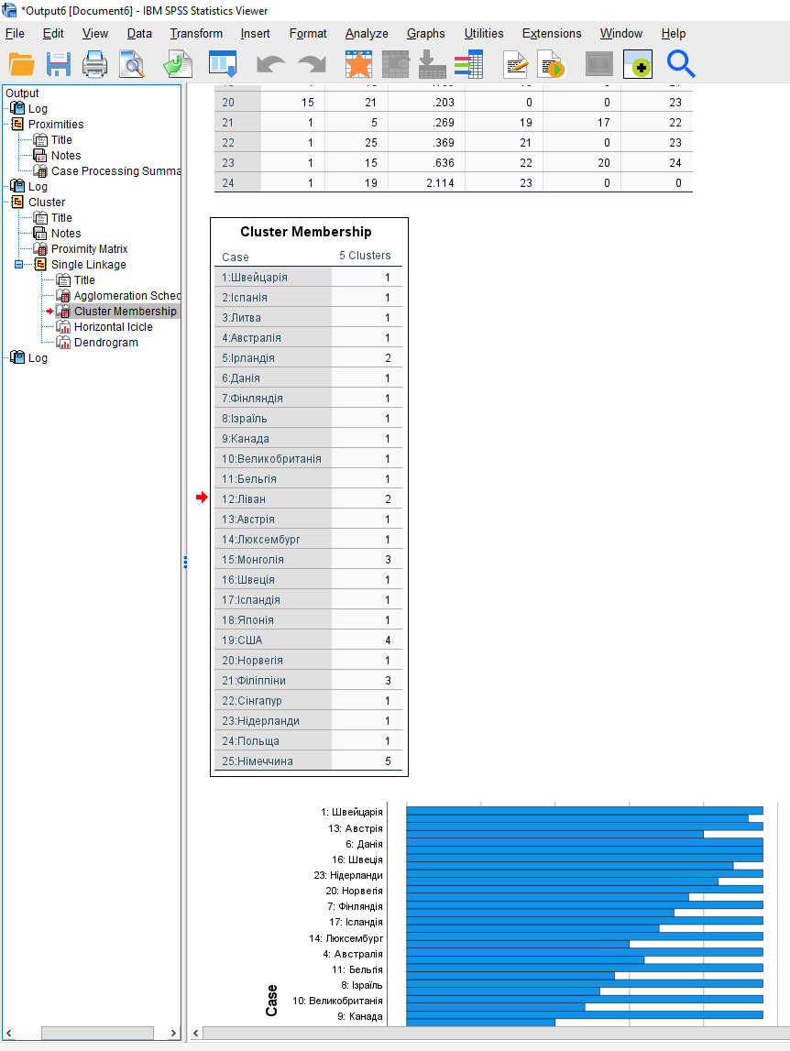

Рисунок 3.7 – Аналіз результатів кластеризації

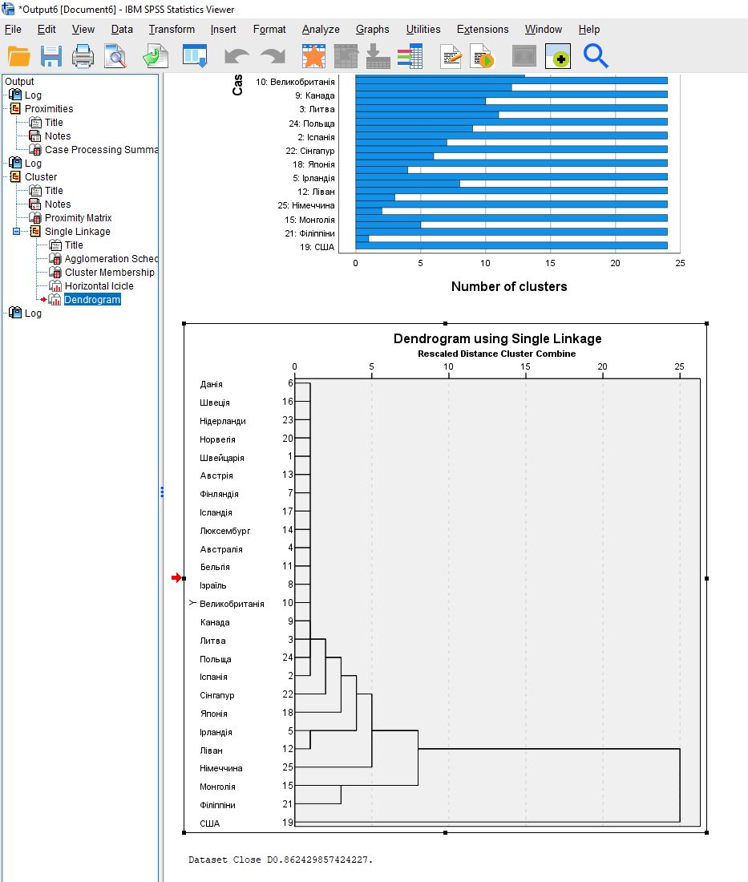

Рисунок 3.8 – Дендрограма кластеризації

Результати кластерного розподілу наведено в таблицях 4 та 5.

Таблиця 4 – Короткий результат кластерного розподілу країн

|  |  |
| --- | --- |
| **Номер кластеру** | **Метод ближнього сусіда** |
| 1 | Швейцарія, Іспанія, Литва, Австралія, Данія, Фінляндія, Ізраїль, Канада, Великобританія, Бельгія, Австрія, Люксембург, Швеція, Ісландія, Японія, Норвегія, Сінгапур, Нідерланди, Польща |
| 2 | Ліван, Ірландія |
| 3 | Філіппіни, Монголія |
| 4 | США |
| 5 | Німеччина |

Таблиця 5 – Детальний аналіз кластерного розподілу країн

|  |  |  |  |  |  |  |  |
| --- | --- | --- | --- | --- | --- | --- | --- |
| **Кластер** | **Країна** | **Населення, що мають хоча б якусь середню освіту (% у віці 25 років і старше)** | **Загальна кількість населення (мільйони)** | **Тюремне населення (на 100 000 осіб)** | **Валовий внутрішній продукт (ВВП), загальний** | **Молодь, яка не перебуває в школі та не працює (% 15-24 років)** | **Зайнятість у сільському господарстві (% від загальної кількості зайнятості)** |
| 1 | Норвегія | 95,3 | 5,3 | 73 | 336,2 | 5 | 2,1 |
| Швейцарія | 97,1 | 8,4 | 78 | 482,4 | 7 | 3,4 |
| Австралія | 90 | 24,3 | 161 | 1079,1 | 8,7 | 2,6 |
| Ісландія | 100 | 0,3 | 37 | 15,7 | 4,1 | 3,9 |
| Швеція | 88,5 | 9,8 | 58 | 459,8 | 6,5 | 1,9 |
| Сінгапур | 79,4 | 5,7 | 222 | 475 | 4 | 0,5 |
| Данія | 90,7 | 5,7 | 60 | 266,5 | 5,8 | 2,5 |
| Фінляндія | 100 | 5,5 | 57 | 220,1 | 9,9 | 3,9 |
| Бельгія | 84,4 | 11,4 | 98 | 478,3 | 9,9 | 1,3 |
| Нідерланди | 88,3 | 17 | 62 | 812,5 | 4,6 | 2,3 |
| Австрія | 98,9 | 8,7 | 99 | 390,3 | 7,7 | 4,4 |
| Люксембург | 100 | 0,6 | 126 | 54,7 | 5,4 | 1 |
| Ізраїль | 89,1 | 8,1 | 232 | 279,8 | 12,6 | 1 |
| Канада | 100 | 36,4 | 113 | 1555,9 | 13,5 | 1,9 |
| Великобританія | 83,5 | 66,3 | 141 | 2586,1 | 10,9 | 1,1 |
| Японія | 93 | 127,8 | 44 | 4839,6 | 3,5 | 3,5 |
| Польща | 85,8 | 38 | 189 | 990,8 | 10,5 | 10,6 |
| Іспанія | 74,8 | 46,6 | 128 | 1550,5 | 14,6 | 4,2 |
| Литва | 93,8 | 2,9 | 234 | 80,4 | 9,4 | 8 |
| 2 | Ірландія | 47,3 | 4,7 | 78 | 298,6 | 12,6 | 5,3 |
| Ліван | 54,3 | 6,7 | 106 | 78,9 | 11,4 | 12,4 |
| 3 | Філіппіни | 73,2 | 103,7 | 165 | 747,4 | 22,2 | 27 |
| Монголія | 88,5 | 3,1 | 188 | 34,4 | 20,4 | 30,4 |
| 4 | США | 95,3 | 323 | 671 | 17326,9 | 15 | 1,5 |
| 5 | Німеччина | 96,5 | 82,2 | 79 | 3678,4 | 26,8 | 1,3 |

Тепер підведемо підсумки того, що всі ці дані та кластери означають. Кластер 1: для нього характерним є досить високий показник населення, що має досить непогану середню освіту (% у віці 25 років і старше). Для кластера 2 є характерним досить низька кількість населення. У кластера 3 досить високий показник тюремного населення, а також високий показник зайнятості у сільському господарстві. У кластера 4 найвищий показник валового внутрішнього продукту. Останній (кластер 5) кластер характеризується високим показником молоді, яка не перебуває в школі та не працює.

1. **ВИЗНАЧЕННЯ ПРІОРИТЕТНИХ НАПРЯМІВ ЗАБЕЗПЕЧЕННЯ СОЦІАЛЬНО-ЕКОНОМІЧНОГО ПОТЕНЦІАЛУ УПРАВЛІННЯ СТАНОМ ДОВКІЛЛЯ НА ОСНОВІ ЕКСПЕРТНОЇ ОЦІНКИ**

Перелік питань щодо задання експертної онцінки задано в Таблиці 1.

Таблиця 1 - Перелік запитань

|  |  |
| --- | --- |
| 1 | Наскільки впровадження ядерних, хімічних, біологічних та радіологічних технологій та матеріалів впливає на економічний рівень у країні? |
| 2 | Наскільки важливим є питання розростання міста? |
| 3 | Чи спроможна країна у більшості опиратись на свою економіку? |
| 4 | Наскільки гострим є питання забруднення у країні? |
| 5 | Чи є високою ступінь освіченості населення? |
| 6 | Наскільки частим є явище шахрайства? |
| 7 | Наскільки високим є рівень інфляції у країні? |
| 8 | Наскільки хорошими є стосунки із державами-сусідами? |
| 9 | Наскільки кваліфікованими є спеціалісти? |
| 10 | Наскільки висока ймовірність продовольчої кризи? |
| 11 | Чи може країна ефективно протидіяти поширенню інфекційних захворювань? |
| 12 | Наскільки висока ймовірність терористичних актів? |
| 13 | Чи є позиція держави значимою у міжнародному рейтингу? |
| 14 | Чи є позиції верхівки держави достатньо високими, щоб управляти нею? |
| 15 | Наскільки високим є рівень безробіття? |

Таблиця 2 - Результати анкетування

|  |  |  |  |  |  |  |  |  |
| --- | --- | --- | --- | --- | --- | --- | --- | --- |
| **Оцінювальні категорії** | **Бали** | **№ експерта** | | | | | | |
| 1 | 2 | 3 | 4 | 5 | 6 | 7 |
| **Рівень обізнаності** | 15 |  |  |  |  |  |  |  |
| Низький | 5 |  |  | 5 |  |  |  |  |
| Середній | 10 |  | 10 |  |  | 10 |  |  |
| Високий | 15 | 15 |  |  | 15 |  | 15 | 15 |
| **Кількість виданих статей в наукових журналах** | 20 |  |  |  |  |  |  |  |
| 1 | 5 | 5 |  |  |  |  |  |  |
| 2 | 10 |  |  |  |  | 10 |  |  |
| 3-4 | 15 |  |  | 15 | 15 |  | 15 |  |
| >5 | 20 |  | 20 |  |  |  |  | 20 |
| **Науковий рівень підготовки** | 20 |  |  |  |  |  |  |  |
| Бакалавр | 5 | 5 |  |  |  |  |  |  |
| Магістр | 10 |  |  | 10 |  |  |  |  |
| Аспірант | 15 |  |  | 15 |  | 15 | 15 |  |
| Кандидат наук | 20 |  | 20 |  | 20 |  |  | 20 |
| **Середній бал навчання** | 25 |  |  |  |  |  |  |  |
| 60-75 | 5 |  | 5 | 5 |  |  |  |  |
| 75-95 | 15 | 15 |  |  |  | 15 |  |  |
| >95 | 25 |  |  |  | 25 |  | 25 | 25 |
| **Сума ваги *i*-ої градації в балах** | **100** | 40 | 55 | 50 | 75 | 50 | 70 | 80 |

Таблиця 3 - Ранжирування експертів за рівнем компетентності

|  |  |  |  |  |  |  |  |
| --- | --- | --- | --- | --- | --- | --- | --- |
| Значення | № експертів | | | | | | |
| *Ка* | 1 | 2 | 3 | 4 | 5 | 6 | 7 |
| 0.4 | 0.55 | 0.5 | 0.75 | 0.5 | 0.7 | 0.8 |

Середня оцінка першого експерта найнижча, тому його оцінку не будемо враховувати.

Таблиця 4 - Кількісна оцінка важливості різних напрямів Стратегії

|  |  |  |  |  |  |  |  |  |  |
| --- | --- | --- | --- | --- | --- | --- | --- | --- | --- |
| № | **Бали експертів** | | | | | | | ***Сума балів*** | **Середній бал** |
| 1 | 2 | 3 | 4 | 5 | 6 | 7 |
|
|
| 1 | **-** | **6** | **4** | **2** | **4** | **7** | **5** | ***28*** | **2** |
| 2 | **-** | **4** | **6** | **4** | **5** | **2** | **4** | ***25*** | **1.78571** |
| 3 | **-** | **3** | **7** | **2** | **3** | **3** | **6** | ***24*** | **1.71429** |
| 4 | **-** | **5** | **3** | **3** | **2** | **4** | **3** | ***20*** | **1.42857** |
| 5 | **-** | **3** | **5** | **5** | **4** | **6** | **5** | ***28*** | **2** |
| 6 | **-** | **1** | **3** | **6** | **6** | **7** | **3** | ***26*** | **1.85714** |
| 7 | **-** | **7** | **2** | **4** | **4** | **6** | **3** | ***26*** | **1.85714** |
| 8 | **-** | **6** | **5** | **6** | **3** | **5** | **4** | ***29*** | **2.07143** |
| 9 | **-** | **3** | **3** | **7** | **6** | **4** | **6** | ***29*** | **2.07143** |
| 10 | **-** | **5** | **2** | **7** | **5** | **3** | **5** | ***27*** | **1.92857** |
| 11 | **-** | **3** | **6** | **4** | **5** | **6** | **4** | ***28*** | **2** |
| 12 | **-** | **6** | **6** | **3** | **4** | **7** | **3** | ***29*** | **2.07143** |
| 13 | **-** | **4** | **2** | **6** | **7** | **6** | **6** | ***31*** | **2.21429** |
| 14 | **-** | **4** | **7** | **5** | **2** | **3** | **7** | ***28*** | **2** |
| 15 | **-** | **6** | **6** | **4** | **3** | **2** | **7** | ***28*** | **2** |

Таблиця 5 - Результати розрахунку суми рангів (Ri), відхилення (Δi) та квадрату відхилення (Δi)2

|  |  |  |  |  |  |  |  |  |  |  |
| --- | --- | --- | --- | --- | --- | --- | --- | --- | --- | --- |
| № напряму | **Бали експертів** | | | | | | | Сума рангів Ri | Відхилення Di | Квадрат відхилення (Di)2 |
| 1 | 2 | 3 | 4 | 5 | 6 | 7 |
|
|
| 1 | **-** | **6** | **4** | **2** | **4** | **7** | **5** | **28** | **-28** | **784** |
| 2 | **-** | **4** | **6** | **4** | **5** | **2** | **4** | **25** | **-31** | **961** |
| 3 | **-** | **3** | **7** | **2** | **3** | **3** | **6** | **24** | **-32** | **1024** |
| 4 | **-** | **5** | **3** | **3** | **2** | **4** | **3** | **20** | **-36** | **1296** |
| 5 | **-** | **3** | **5** | **5** | **4** | **6** | **5** | **28** | **-28** | **784** |
| 6 | **-** | **1** | **3** | **6** | **6** | **7** | **3** | **26** | **-30** | **900** |
| 7 | **-** | **7** | **2** | **4** | **4** | **6** | **3** | **26** | **-30** | **900** |
| 8 | **-** | **6** | **5** | **6** | **3** | **5** | **4** | **29** | **-27** | **729** |
| 9 | **-** | **3** | **3** | **7** | **6** | **4** | **6** | **29** | **-27** | **729** |
| 10 | **-** | **5** | **2** | **7** | **5** | **3** | **5** | **27** | **-29** | **841** |
| 11 | **-** | **3** | **6** | **4** | **5** | **6** | **4** | **28** | **-28** | **784** |
| 12 | **-** | **6** | **6** | **3** | **4** | **7** | **3** | **29** | **-27** | **729** |
| 13 | **-** | **4** | **2** | **6** | **7** | **6** | **6** | **31** | **-25** | **625** |
| 14 | **-** | **4** | **7** | **5** | **2** | **3** | **7** | **28** | **-28** | **784** |
| 15 | **-** | **6** | **6** | **4** | **3** | **2** | **7** | **28** | **-28** | **784** |
| Сума | 56 | 56 | 56 | 56 | 56 | 56 | 56 | **392** |  | 12654 |

|  |  |
| --- | --- |
| n | 15 |
| T | 56 |
| N | 7 |
| Rij | 840 |
| T | 120 |
| S | 12654 |
| W | 0.922303207 |
| Wпр | 7.28863E-05 |

W - коефіцієнт координації = 0.922303207, звідси випливає що думки експертів є узгодженими (високоузгоддженими).

Таблиця 6 - Результати оцінки

|  |  |  |
| --- | --- | --- |
| 13 | Чи є позиція держави значимою у міжнародному рейтингу? | **2.21429** |
| 8 | Наскільки хорошими є стосунки із державами-сусідами? | **2.07143** |
| 9 | Наскільки кваліфікованими є спеціалісти? | **2.07143** |
| 12 | Наскільки висока ймовірність терористичних актів? | **2.07143** |
| 1 | Наскільки впровадження ядерних, хімічних, біологічних та радіологічних технологій та матеріалів впливає на економічний рівень у країні? | **2** |
| 5 | Чи є високою ступінь освіченості населення? | **2** |
| 11 | Чи може країна ефективно протидіяти поширенню інфекційних захворювань? | **2** |
| 14 | Чи є позиції верхівки держави достатньо високими, щоб управляти нею? | **2** |
| 15 | Наскільки високим є рівень безробіття? | **2** |
| 10 | Наскільки висока ймовірність продовольчої кризи? | **1.92857** |
| 6 | Наскільки частим є явище шахрайства? | **1.85714** |
| 7 | Наскільки високим є рівень інфляції у країні? | **1.85714** |
| 2 | Наскільки важливим є питання розростання міста? | **1.78571** |
| 3 | Чи спроможна країна у більшості опиратись на свою економіку? | **1.71429** |
| 4 | Наскільки гострим є питання забруднення у країні? | **1.42857** |

* 1. **Висновки**

Отримавши результати експертної оцінки, можна зробити висновок, що думки даних експертів по заданим питанням є доречними і компетентними. Ці висновки можна брати до уваги, оскільки коефіцієнт конкордації = 0.92. У таблиці 6 відображено які питання варто брати до уваги враховуючи пріоритет. Питання зверху є більш суттєвими і їх потрібно розглядати у першу чергу.

1. **ВИСНОВКИ**

В результаті виконання розрахункової графічної роботи, мною було обґрунтовано і зазначено спосіб створення інтелект-карти. Було побудовано чотирьох рівневу інтелект-карту та описано кожну з її гілок у протоколі. Також було досліджено представленість України у міжнародних рейтингових системах та відображено у вигляді графіків та таблиць результати даного дослідження. Проведено кластерний аналіз та експертну оцінку.